07.03.2023.

**Pozitīvu pārmaiņu radīšana sabiedrībā ir iespējama jau skolas laikā**

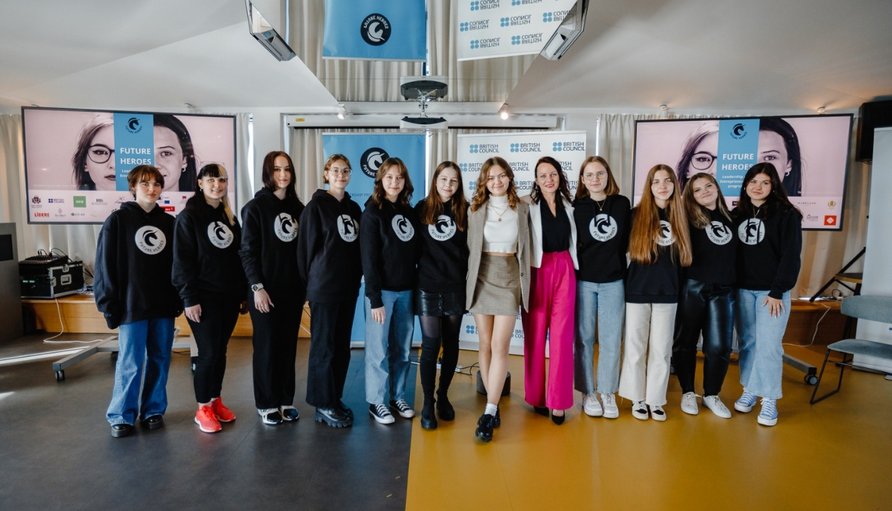

Noslēgumam tuvojas meiteņu līderības un uzņēmējdarbības programmas “Future Heroes” 3. sezona Latvijā, ko Valsts izglītības satura centrs īsteno sadarbībā ar British Council pārstāvniecību Latvijā, SEB banku un Future Heroes Estonia globālo kustību. 50 jaunietes no visas Latvijas sešu mēnešu laikā ieguva zināšanas par komandas veidošanu, līderību un problēmu risināšanu, digitālo zīmolvedību un medijpratību, finanšu plānošanu un līdzekļu piesaisti, produkta un pakalpojuma izveidi, attīstīja kritisko domāšanu un prezentēšanas prasmes.

Darbnīcas un to saturu nodrošināja programmas atbalstītāji - SEB banka, RTU Rīgas Biznesa skola, EIT Health Latvijas pārstāvniecība Rīgas Stradiņa universitātē, biedrības Riga TechGirls, SkeptiCafe, Jauniešu akadēmija „Pacelt Pasauli” un kustība esi.LV. Darbnīcās programmas dalībnieces varēja iepazīt mūsdienīgas un aktuālas tēmas, kā arī smelties pieredzi no dažādu nozaru profesionāļiem. Savu ieguldījumu sniedza arī dažādu jomu līderi, kas atklāja prasmju darbnīcas ar iedvesmojošām  uzrunām. Šajā sezonā meitenes tikās ar Solvitu Kabakovu, Māru Sleju, Baibu Rubesu, Iļju Nogičevu, Daci Gaili, Dašu Kičuku, Raimondu Feldmani, Ievu Florenci-Vīksni un Gitu Petkeviču, kas dalījās ar savas izaugsmes un profesionālās pieredzes stāstiem un vērtīgās sarunās deva jaunajām līderēm ceļamaizi izvirzīto mērķu sasniegšanai.

Sešu mēnešu laikā jauniešu komandas izveidoja desmit sociālus vai uzņēmējdarbības projektus, kas balstīti uz kādu no ANO Ilgstpējīgas attīstības mērķiem, veicinot izpratni par [dzimumu nevienlīdzību un stereotipiem modes pasaulē](https://www.delfi.lv/calis/personiba-un-brivais-laiks/stasti-kas-iedvesmo/par-dzimumneitralam-drebem-jaunietes-iestajas-par-modes-atbrivosanu-no-stereotipiem.d?id=55197716), izglītojot citus jauniešus par aktīvu un veselīgu dzīvesveidu, informējot par neformālās izglītības iespējām, [organizējot cieņpilnas sarunu telpas un izaugsmes pasākumus saviem vienaudžiem](https://radio1.lv/lv/Latvija/1/54059/Jauniesu-komanda-aicina-meklet-iedrosinajumu-savu-emociju-pienemsanai), piedāvojot risinājumu [ērtākai sabiedriskā transporta izmantošanai](https://www.retv.lv/raksts/jaunietes-izstrada-aplikaciju-autobusu-kustibas-izsekosanai) un īstenojot citas iniciatīvas. Projektu ietvaros tika organizēti izglītojoši pasākumi un sportiskas aktivitātes, īstenotas informatīvas kampaņas, ierakstīti podkāsti un tiešsaistes sarunas ar speciālistiem, bet ātrākai projektu mērķu sasniegšanai tika meklēti atbalstītāji, gan individuāli uzrunājot dažādus uzņēmumus, gan uzsākot pūļa finansēšanas kampaņas.  
Lielu atbalstu dalībniecēm sniedz desmit mentori - savas jomas profesionāļi, kas sešu mēnešu laikā palīdzēja meitenēm attīstīt viņu radītās idejas, izveidot darbības plānu, komandā sadalīt lomas un veicamos darbus, kā arī ik dienu motivē nepadoties un dalās ar savu pieredzi un zināšanām.

Jau pavisam drīz, 11.martā Latvijas Nacionālajā bibliotēkā dalībnieces aizstāvēs savus  projektus žūrijas priekšā. Programma noslēgies ar apbalvošanas ceremoniju 22.aprīlī mākslas centrā “Zuzeum”, kur jaunietes iegūs balvas dažādās kategorijās no programmas atbalstītājiem un svinēs savus panākumus un izaugsmi. Jāpiemin, ka pirmo trīs vietu ieguvējas dosies mācību braucienos uz ārvalstīm, bet pārējās komandas varēs pretendēt uz balvām citās kategorijās.  
  
Visspilgtāk dalībnieču izaugsmi var novērot ilgtermiņā,  - to apliecina programmas organizatoru komanda, jo turpinās sadarbība ar 15 “Future Heroes” absolventēm, kas iesaistās programmā kā brīvpratīgās jeb “lielās māsas”. Darbu turpina četras jaunietes no programmas pirmās sezonas un vienpadsmit jaunietes no otrās sezonas. Viņas apliecina, ka šī pieredze ļāvusi noticēt savām spējām, kļūt atvērtākām, drosmīgākām un iedrošinājusi būt aktīvākām savās kopienās, skolā un novadā, likt lietā iegūtās prasmes iesaistoties citos projektos, kā arī pavērusi iespējas sadarboties un pat uzsākt darba attiecības ar programmā iepazītiem profesionāļiem. 

Dalība “Future Heroes” sniedz iespēju augt, pilnveidoties, iepazīties ar citām mērķtiecīgām meitenēm, kurām ir vēlme sasniegt savus mērķus un sapņus, veidot pozitīvas pārmaiņas sabiedrībā,  kā arī iegūt plašu, nākotnei noderīgu kontaktu loku. Salīdzinoši īsā laika posma tik dažādas jaunietes spēj kļūt par komandu, pārvarēt grūtības un radīt! Darbs projektu komandās ļauj uzzināt un izprast, cik dažādi esam, un iemācīties praktiskas iemaņas, ko daudzi sāk apgūt krietni vēlāk, jau profesionālajā vidē.

Pateicamies visām organizācijām un uzņēmumiem, kas ar savu atbalstu programmai apliecina, ka tiem rūp zinošas, saliedētas un spēcīgas jaunās paaudzes veidošana.  
  
[www.futureheroes.lv](http://www.futureheroes.lv/)  
youtube.com/@futureheroes5753  
facebook.com/FutureHeroesLatvia  
instagram.com/futureheroeslatvia

Kontakti:  
Aina Špaca  
Programmas “Future Heroes Latvia” vadītāja